实验报告
实验名称 服务器安装与应用&awk 实验日期： 年 月 日
学 号__ __ ___ 姓 名__ __ ___
- 实验环境
Linux
- 实验目的
  - 基本掌握awk编程；
  - 掌握gcc的安装方法；
  - 掌握FTP服务器安装与简单应用。
- 实验内容、步骤和结果
  - 切换到超级用户。
本题免截图。
  - 参考下列代码和相关微视频，编写awk程序，输出“HelloWorld”字符串的长度。（基本题）
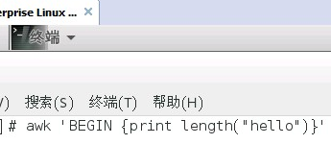
将本题操作过程截图，粘贴在下面空白处。

  - 参考相关微视频，创建scores.txt，具体内容如下图所示。（基本题）
将本题操作过程截图，粘贴在下面空白处。
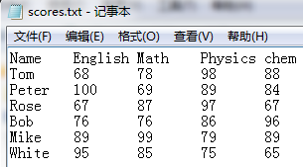
本题免截图。

  - 参考下列代码和相关微视频，编写awk程序，输出“Name”域值为“Mike”的所有记录。（基本题）
将本题操作过程截图，粘贴在下面空白处。

  - 参考下列代码和相关微视频，编写awk程序，输出“Math”域值大于75的所有记录。（基本题）
将本题操作过程截图，粘贴在下面空白处。

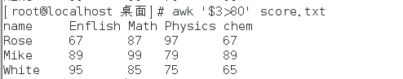

  - 参考相关微视频，配置本地yum源，使用yum命令安装gcc软件。（基本题）
将本题操作过程截图，粘贴在下面空白处。

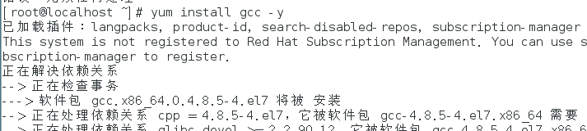

  - 参考相关微视频，使用rpm命令查询FTP服务器端软件是否安装。（基本题）
将本题操作过程截图，粘贴在下面空白处。

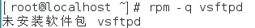

  - 参考相关微视频，使用rpm命令安装FTP服务器端软件。（基本题）
将本题操作过程截图，粘贴在下面空白处。

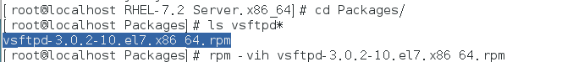
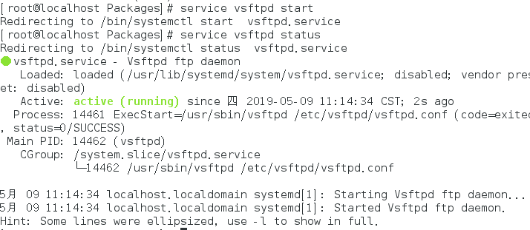

  - 参考相关微视频，使用rpm命令查询FTP服务器端软件是否安装。（基本题）
将本题操作过程截图，粘贴在下面空白处，试比较两次查询结果的不同。

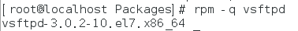

  - 参考相关微视频，使用rpm命令安装FTP客户端软件。（基本题）
将本题操作过程截图，粘贴在下面空白处。

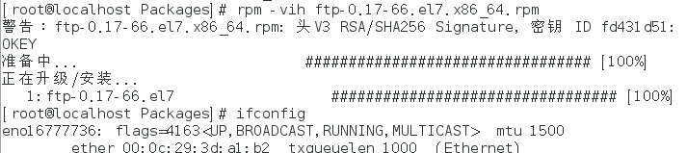
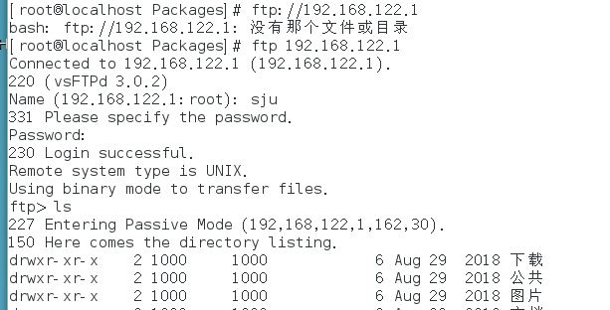

  - 参考相关微视频，配置网卡地址为192.168.0.2。（基本题）
将本题操作过程截图，粘贴在下面空白处。

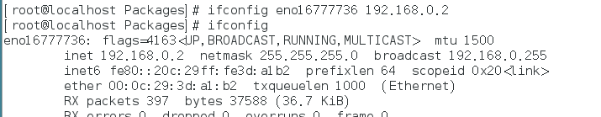

  - 参考相关微视频，使用普通用户身份上传、下载FTP服务器上的文件。（基本题）
将本题操作过程截图，粘贴在下面空白处。

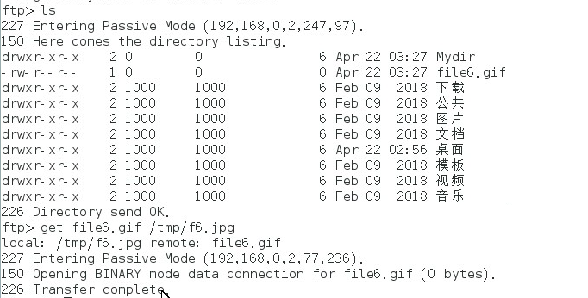
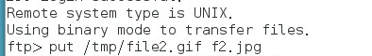
  - 参考相关微视频，使用rpm命令卸载FTP服务器端软件。（基本题）
将本题操作过程截图，粘贴在下面空白处。

